Ficha de Avaliação Diagnóstica Estudo do Meio 4
Nome ________________________________________________________________________
Data ________________________ Classificação _____________________________________

- Completa:
concelho - distrito - freguesia

A ____________________ é a parte mais pequena da divisão administrativa do país.
O ____________________ é formado por um conjunto de várias freguesias.
A uma divisão administrativa formada por um conjunto de concelhos dá-se o nome de _________________________.
A minha escola fica situada na freguesia d__ ______________________________, que faz parte do concelho d__ _______________________________

- Observa a imagem.
- Legenda e completa.
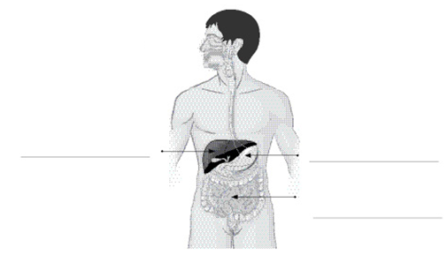
Estes órgãos pertencem ao aparelho _____________________.
- Refere que órgãos não estão visíveis e fazem parte do mesmo aparelho.
__________________________________________________________________________
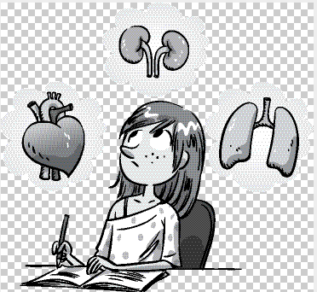
- Indica o órgão principal:
- do aparelho circulatório. _______________________
- do aparelho respiratório. _______________________
- do aparelho urinário. _______________________
- Diz o que distingue as plantas de folha caduca das plantas de folha persistente.
__________________________________________________________________________________________________________________________________________________________
- Faz a ligação correta.
Raiz fasciculada
surge no prolongamento do tronco, saindo dele outras raízes mais finas.
. .
. .
formada por um feixe de pequenas raízes.
Raiz tuberculosa
. .
muito grossa, sendo o local onde a planta armazena alimentos.
Raiz aprumada

- Dá exemplos de algumas utilidades das plantas.
__________________________________________________________________________________________________________________________________________________________
- Escreve verdadeiro (V) ou falso (F).
- A cor e cheiro dos solos são diferentes. □
- A textura dos solos é variável. □
- Há terrenos arenosos e permeáveis. □
- Os terrenos férteis têm muita matéria orgânica. □
- Os melhores terrenos para a prática da agricultura são os permeáveis. □
- A textura dos solos é muito variável. □
- Os melhores terrenos para a prática da agricultura são os arenosos. □
- Os terrenos argilosos não deixam passar facilmente a água. □
- Desenha um esquema onde incluas como legenda estas palavras.
vale - planície - cume - planalto - encosta - montanha

- “A Terra é o planeta azul.”
- Explica o seu significado.
______________________________________________________________________________________
- Pinta a imagem, tendo em atenção a frase que acabaste de ler.
- Distingue estrelas de planetas e dá um exemplo para cada um.
___________________________________________________________________________________________________________________________
- Escreve o nome dos planetas do sistema solar.
_______________, ______________, _______________, ______________, _______________, ______________, _________________ e _______________.
- Os turistas sentem-se atraídos pelo nosso país.
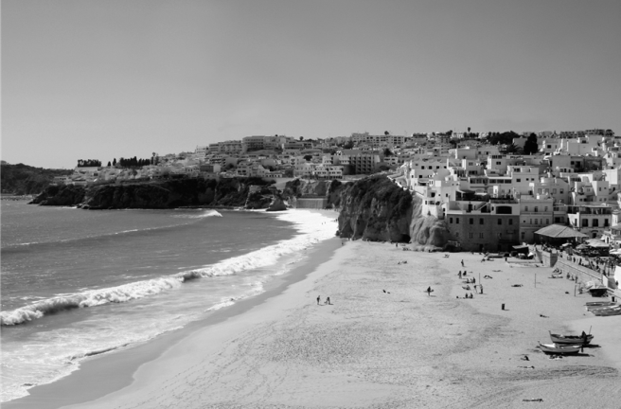
Indica motivos para essa atração.
______________________________________________
______________________________________________
______________________________________________
_____________________________________________

- Refere cinco espécies florestais que existem em Portugal e os produtos que fornecem.
Espécie florestal | Produtos que fornece

- Distingue comércio interno de comércio externo.
____________________________________________________________________________________________________________________________________________________

- Associa corretamente.
sapatos . . lã
madeira . . rolha de cortiça
resina . . matéria-prima . . ferro
verniz . . produto final . . copo
leite . . móveis

- Assinala com X, tendo em conta o estudo realizado no ano anterior.
- Um íman tem duas extremidades que se chamam polos.

- Polos iguais de um íman atraem-se.

- As alavancas e as roldanas não facilitam o trabalho do Homem.

- O quebra-noz é um exemplo de uma alavanca.

- A madeira é um material opaco, porque não deixa passar a luz do Sol.
- O vidro pode ser transparente ou translúcido.

- A lanterna e o Sol são fontes de luz natural.
- A lupa tem uma lente que aumenta o tamanho daquilo que se observa.
- Um lápis dentro de um copo com água é exemplo de uma refração.

